Дидактический альбом на липучках
«Звезда зажглась Христос родился»

Хурамшина Ольга Александровна
Воспитатель
МКДОУ АМО «Ачитский детский сад «Улыбка»
- филиал «Ачитский детский сад «Ромашка2

С детства формируются духовные основы личности, закладываются нравственные эталоны.
Для того, чтобы знания, полученные на занятиях, в беседах были прочными, необходимо их постоянно закреплять в повседневной жизни. Наиболее популярной формой закрепления являются настольно-печатные игры .
Игра, прежде всего – это основной вид деятельности детей дошкольного возраста. По выражению В.А. Сухомлинского «Игра – это та искра, которая достигает огонек пытливости и любознательности детей». Поэтому настольные игры, естественно, развивают интеллектуальные и познавательные способности детей, положительные эмоции ребенка. У детей развиваются память, внимание, воображение. В процессе игры развиваются все стороны личности ребенка: уступчивость, толерантность, сотрудничество, а также – сосредоточенность, усидчивость, умение доводить дело до конца, дисциплинированность – это те качества, которые необходимы детям в дальнейшем при обучении в школе.
В качестве опыта работы по данному направлению, представляю вам свою методическую разработку Альбом на липучках «Звезда зажглась Христос родился»— это дидактическое пособие, которое помогает в игровой форме познакомить детей с праздником, его традициями и символами.
Альбом разработан для ознакомления детей дошкольного возраста с событиями, произошедшими более 2000 лет назад в городе Вифлееме, о чуде из чудес — Рождении Богомладенца.
Нужно подобрать и прикрепить детали в соответствии с рассказом
На последних альбома имеются различные кармашки, в которых собрана информация по теме:
- «Традиции Святок»
Цель: представление у детей представление о традициях празднования Святок.
- «Колядки»
Цель: расширять представления детей о проведении колядок.
- «Рождественские загадки »
Цель: способствовать развитию психических процессов (памяти, мышлению, логике, творческому воображению) у детей посредством загадок.
Данное пособие подходит как воспитателям для занятий в детском саду, так и для родителей для занятий с детьми дома; использовать альбом можно как коллективно, так и индивидуально
Результативность использования альбома:
Альбом помогает детям по своему желанию организовать информацию по изучаемой теме, лучше понять и запомнить материал. В любое удобное время ребенок открывает альбом и с радостью повторяет пройденное, рассматривая карточки и иллюстрации, организуя игры по своему желанию. Альбом хорошо подходит для занятий в группах, подгруппах и индивидуально.
Список используемой литературы
Все картинки и детали брала из свободных источников в сети интернет.
2. https://vk.com/club157395686?ysclid=ld1ovd7eij653423045
4. https://nsportal.ru/detskiy-sad/raznoe/2022/01/23/master-klass-rozhdestvenskiy-lepbuk-kak-interaktivnaya-forma?ysclid=ld1owf39b3303308133

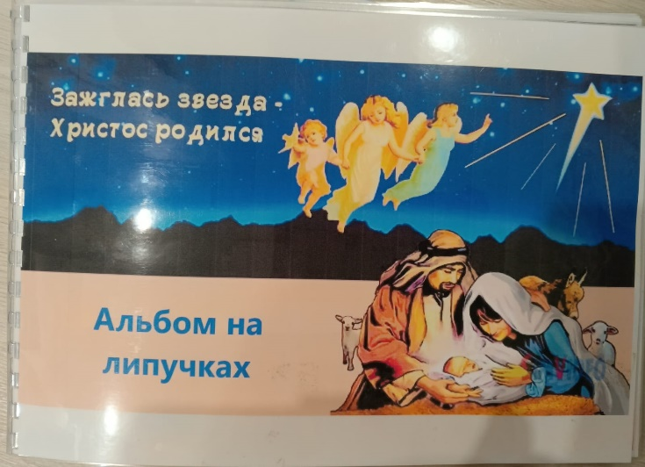 | 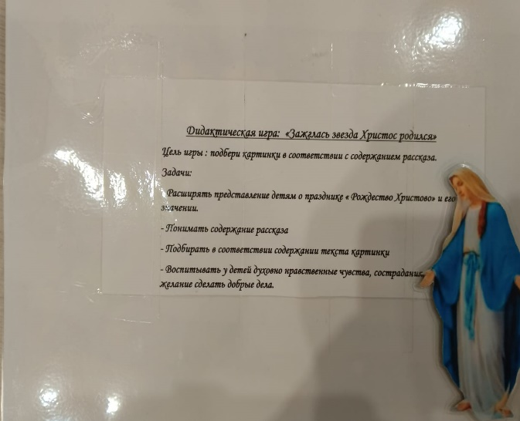
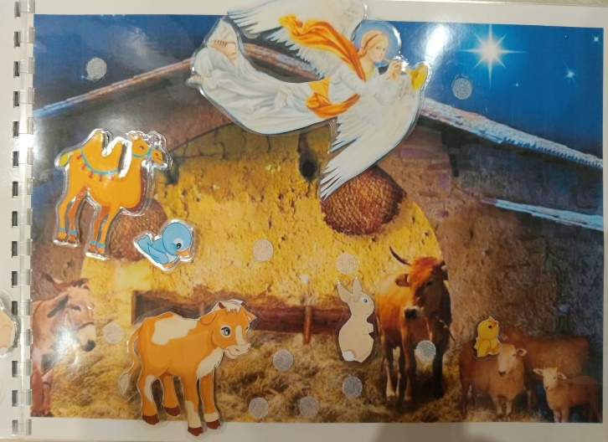 | 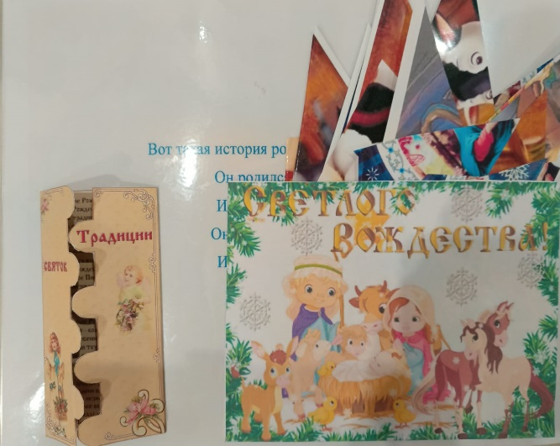
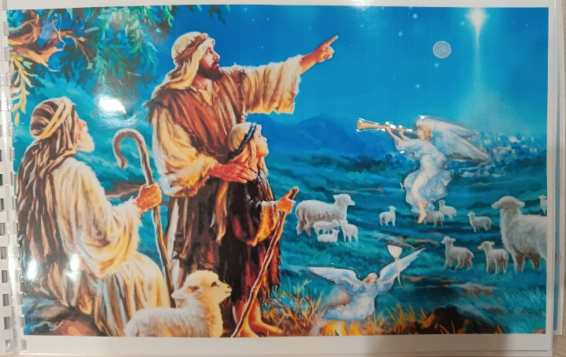 | 